Espinossauro, um ‘dino’ que gostava do mar
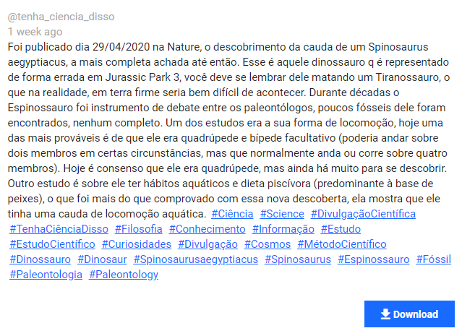
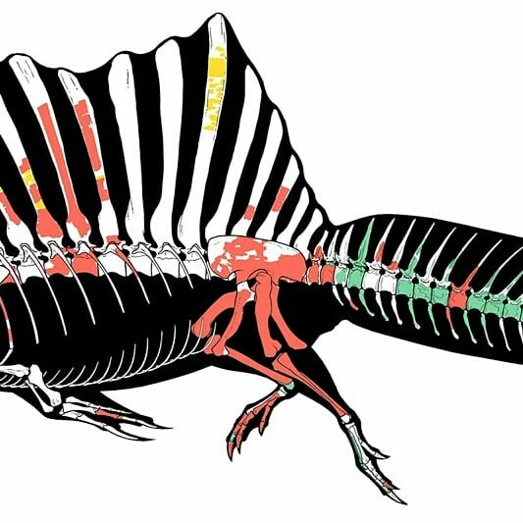

https://gramho.com/explore-hashtag/Espinossauro
Questão 1
“Você sabia?”
Paleontólogos pesquisam os registros de vida da época dos dinossauros. Cientistas estudam e descobrem como era a vida há milhões de anos. Matemáticos utilizam dados numéricos para comprovar esses fatos!
Era Mesozoica...
Muito tempo antes do aparecimento do homem há aproximadamente 220 milhões de anos, surgiram os primeiros dinossauros em nosso planeta. Esses répteis dominaram a Terra por mais de 150 milhões de anos até desaparecerem, há cerca de 65 milhões de anos, ao que tudo indica, após a colisão de um meteorito com a Terra. Considerando os dados apresentados no trecho acima, assinale a alternativa que representa, em anos, respectivamente, o período de existência dos dinossauros e há quanto tempo desapareceram.
a) 150 000 000 000 e 65 000 000 000
b) 150 000 000 e 65 000
c) 65 000 000 000 e 150 000 000
d) 150 000 000 e 65 000 000
e) 65 000 000 e 1 500 000 000

Explique como você pensou.

Questão 2
Um paleontólogo registrou que o tamanho dos passos de um dinossauro da espécie “Espinossauro” é de 50 centímetros de comprimento na fase adulta. Ao medir o passo de um dinossauro da mesma espécie, enquanto filhote, constatou-se ser equivalente a metade do tamanho do passo do dinossauro na fase adulta. O dinossauro adulto leva 10 segundos para percorrer o trajeto do ponto A ao ponto B.
Desse modo, quanto tempo leva o dinossauro filhote para percorrer o trajeto do ponto A ao ponto C, sabendo-se que o adulto e o filhote dão a mesma quantidade de passos (consecutivos) por segundo.
E quantos passos cada um deverá dar para ir de A até C?
Assinale a alternativa correta.
a) O dinossauro adulto leva 30 segundos para completar o trajeto de A até C marcando 60 passos no solo. O dinossauro filhote levará 60 segundos para completar o mesmo trajeto marcando 120 passos no solo.
b) O dinossauro adulto leva 15 segundos para completar o trajeto de A até C marcando 30 passos no solo. O dinossauro filhote levará 30 segundos para completar o mesmo trajeto marcando 60 passos no solo.
c) O dinossauro adulto leva 10 segundos para completar o trajeto de A até C marcando 20 passos no solo. O dinossauro filhote levará 30 segundos para completar o mesmo trajeto marcando 120 passos no solo.
d) O dinossauro adulto leva 50 segundos para completar o trajeto de A até C marcando 100 passos no solo. O dinossauro filhote levará 1 hora e 50 segundos para completar o trajeto marcando 200 passos no solo.
e) O dinossauro adulto leva 30 segundos para completar o trajeto de A até C marcando 30 passos no solo. O dinossauro filhote levará 60 segundos para completar o mesmo trajeto marcando 60 passos no solo.

Descreva como você descobriu.

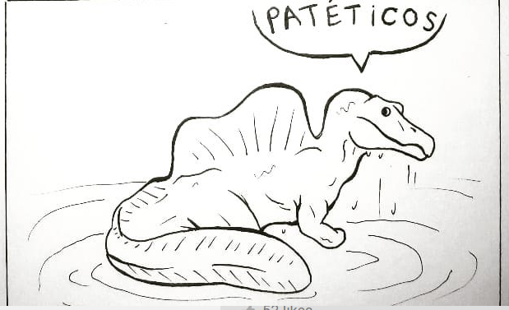
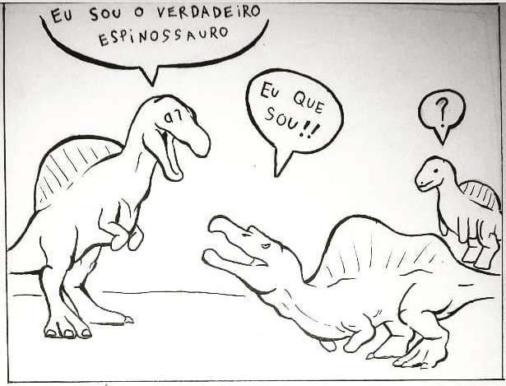

Questão 3
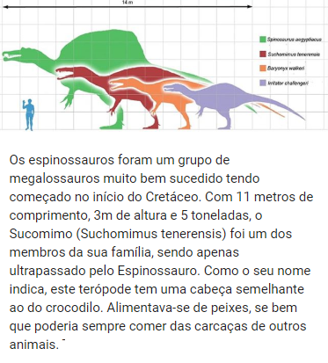
Um museu pretende construir uma réplica com o tamanho real do Espinossauro e precisa calcular o comprimento e a largura da sala onde ele será colocado.
Sabendo-se que a área da sala de exposição mede o dobro de 280 m² e que a planta baixa da sala é retangular, descubra quais poderiam ser as medidas dos lados dessa sala.
Mostre todos os procedimentos realizados para a descoberta!

Questão 4
O fim dos maiores predadores deixou vestígios que permitem reconstituir a vida no tempo dos dinossauros. Os restos fossilizados encontrados pelos pesquisadores/cientistas em vários continentes do mundo evidenciam a existência de diferentes espécies de dinossauros que viveram em distintas épocas. A linha do tempo, a seguir, representa o aparecimento dos diferentes tipos de dinossauros.

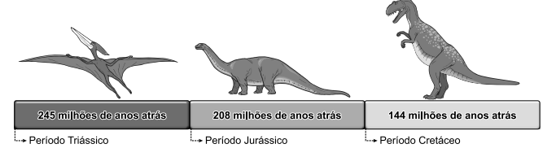

Descubra o intervalo de tempo transcorrido entre os inícios dos períodos considerados e, a seguir, assinale a alternativa correta.
Calcule todos os intervalos para escolher a resposta.
Apresente seus cálculos.
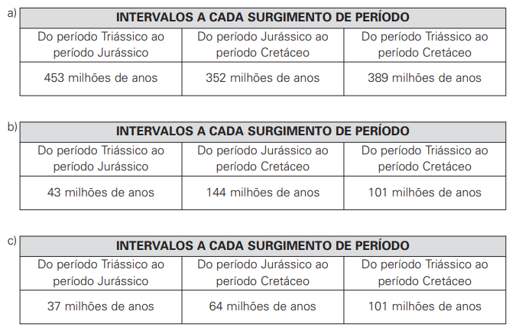
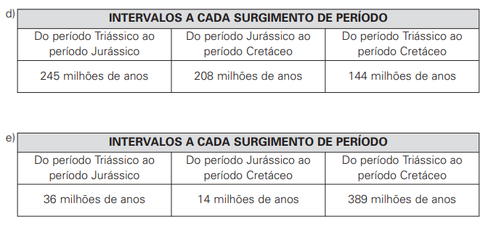

Questão 5
Sudoku,[1] por vezes escrito Su Doku (数独 'sūdoku'?) é um jogo baseado na colocação lógica de números/imagens. O objetivo do jogo é a colocação de números/imagens de 1 a 9 em cada uma das células vazias numa grade de 9x9, constituída por 3x3 subgrades chamadas regiões. O quebra-cabeça contém algumas pistas iniciais, que são números/imagens inseridos em algumas células, de maneira a permitir uma indução ou dedução dos números em células que estejam vazias. Cada coluna, linha e região só pode ter um número/imagem de cada um dos 1 a 9. Resolver o problema requer apenas raciocínio lógico e algum tempo.
Resolva o jogo.
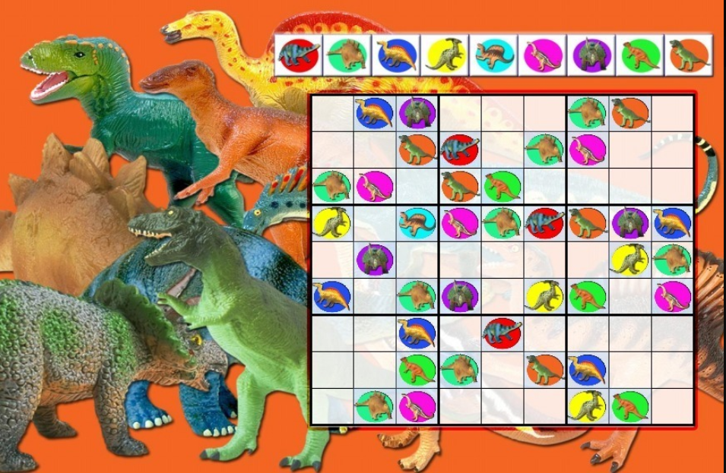
Parte superior do formulário
Parte inferior do formulário

